Chapter IV of the Red Star Rising Campaign
The Dreadmist Curse
Mon Cher brave Filthy Floyd,
Zaraghast L’ étoile rouge du 13 Dezun’un est bien arrivée comme prévu par notre grand maître ; dont le nom doit être tu, sous peine de recevoir son immonde bénédiction.
Le maître n’ai pas satisfait de vos résultats, il se lasse de voir ses nouveaux adorateur et que le plan final soit réussi sans encombre ! Il ne peut pas attendre la fin d’un nouveau cycle de Luneo et Vixen. Avez-vous oubliez les contrats qui nous lient ?

Le 20th Dezu’un arrive avec sa dance de l’hiver, Il n’y a pas assez de main d’œuvre bon marché en ce moment afin de réaliser la prophétie de notre nouvel ordre ; alors envoyer vos amis dans les villages aux alentour ‘’participer’’ aux mystérieux tour de passe-passe de disparitions ! Les Hanataz sont cuit, entre les pattes de nos allié Zani.
Vous faut ‘il quelques liqueurs de plus pour avancer plus rapidement ?
La troupe de Halfing Cunia Frizzenfeets ; il seront vous aider dans vos affaires de vinasse, à avoir une distribution à plus grande échelle. Ils sont de bons bouilleurs en remplacement de Lyla, ils ne pensent qu’à manger et boire et fumer et ils voyagent souvent, demander à Mme Bry’VEEXE.
Votre ‘’sœur’’ Lyla et son culte d’ufluns (Serviteux de Azemundus et Iltrathea) n’ont pas été à la hauteur de nos espoirs ! Ne me dite pas qu’une jeune de bande Hanataz ont pu déjouer nos plans ! Nous avons dû envoyer nos troupes pour y remédier ! La troupe du voile bleu ne créera plus de soucis nous avions un agent à l’intérieur.

Faut-il afin de racheter vos incompétences que je vous renvoie nos compagnons et finissions le travail nous-même ? Quant serez-vous prêt ?
Voulez-vous peut être plus de fouets ? Suis certain que quelques suivants de Azemundus Iltrathea se feront un plaisir de vous rendre visite et ceux avant nous.
N’oubliez pas, notre maître vois tout, traiter bien notre amie Mme Bry’ VEXXE, elle a dû arriver pour la fête de la paix. Hahaha…Elle nous est utile ; pour le moment quant à la suite de nos objectifs. Montrer lui toute la région et nos installations, elle nous rendra des comptes sur l’évolution de vos progrès, espérant que ceux-ci seront sanguinaire.
Que le vénérable Fla.. vous accorde son immonde bénédiction.


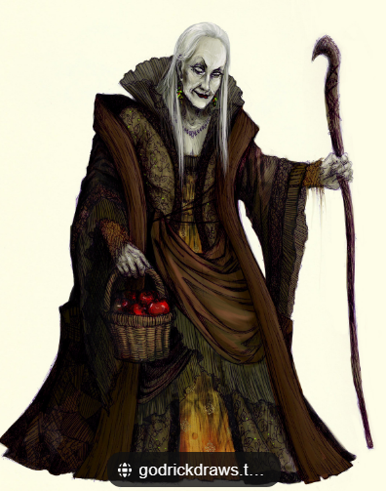
Nom : Hadazna Bry’ VEXXE.
Age : Ancien & indéterminé.
Personnalité : Haute présence et fierté (Ressentir le poids de l’ âge et de l’expérience)
Voix mimétisme : Grave et ton lent.
Vison : Regard insistant et volant hypnotiser.
Description : Vêtements de qualité mais vieux, sale, forte odeur de parfum (sigle de la parfumerie Rovensnoffer à Darkenhaven de la cheftaine Vilye Fluhweezi) pour masquer la sueur des combats et pour avoir traversé les marais. (Un bon bain ferais du bien..lol)
Apparence visage ‘’elfe noir’’ trait ridé, maquillage noir et crasse.
Je porte l’oiseau mort dans une petite besace (sac) à ma ceinture (précaution usage avec gants, care odeur de décomposition contenue)…aide à me faire passer pour agent de Flem'eretch.
Reste léger pour exploration : Epée courte, dague jinxx, sac billes, armure…accessoires..
Si on me demande pourquoi, je dis que c’est mon animal de compagnie et que son œil m’a donné la clairvoyance (Village qui brulent et l’avènement de Flem'eretch )

Note de jeux. Perso.
A/ J’utile le symbole des chien des enfer d’estranoch sur pancarte d’affichage.
B/ J’ai connaissances des signes secret des agents de Jinxx : Le laisse info. de mon passage ‘’lieu en sécurité à la grange de Otis : Palefrenier’’ sur dos pancarte d’affichage.
C/ Je suggère à l’aubergiste HERVERT de commander des bières de The Mangy Houd de Nevermore (Nom.Bardred) et faire business avec les halfing.
D/ Sayaer's Kress, Medium Humanoid, Male Half-Drow Agent of Jinxx : n'était pas présent avec vous. Surement en mission pour Mère Salvensa. (Penser à demande à l’elfes noir Aegis D'Arque, Shadrick D'Gar., prochaine rencontre (6 jours)
Que’est ce que je sais sur le groupe d'agents de Aendun'Azuu ?
E/ Lors des excursions en ville je recherche si je trouve ce symbole d’affichage.
Sinon le laisse sur une des porte de l’auberge.
